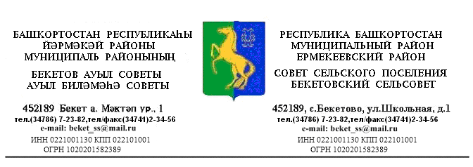
ҠАРАР РЕШЕНИЕ
«11 » ноября 2015 й. № 2.7 «11» ноября 2015 г.

О внесении изменений в решение Совета сельского поселения
Бекетовский сельсовет муниципального района Ермекеевский район Республики Башкортостан «Об установлении земельного налога»
от «15» ноября 2012 года № 18.11

В соответствии с Федеральным законом от 04.11.2014 года № 347-ФЗ «О внесении изменений в части первую и вторую Налогового кодекса Российской Федерации» в главу 31 «Земельный налог» Налогового кодекса Российской Федерации Совет сельского поселения Бекетовский сельсовет муниципального района Ермекеевский район Республики Башкортостан решил:
1. Внести в решение Совета сельского поселения Бекетовский сельсовет муниципального района Ермекеевский район Республики Башкортостан от «15» ноября 2012 года № 18.11 «Об установлении земельного налога», следующие изменения:
1.1. Признать утратившим силу:
пункт 3 «Отчетным периодами для налогоплательщиков – организаций и физических лиц, являющихся индивидуальными предпринимателями, установить первый квартал, второй и третий квартал календарного года»;
пункт 4 «Установить для налогоплательщиков – организаций и физических лиц, являющихся индивидуальными предпринимателями, сроки уплаты авансовых платежей не позднее последнего числа месяца, следующего за истекшим отчетным периодом, исчисленных по истечении первого, второго и третьего квартала текущего налогового периода как одна четвертая соответствующей налоговой ставки процентной доли кадастровой стоимости земельного участка по состоянию на 1 января года, являющегося налоговым периодом.
Юридическим и физическим лицам - индивидуальным предпринимателям, являющимся сельскохозяйственными товаропроизводителями, предоставить право не исчислять и не уплачивать авансовые платежи по налогу в течение налогового периода.
По итогам налогового периода налогоплательщиками – организациями и физическими лицами, являющимися индивидуальными предпринимателями уплачивается до 1 февраля года, следующего за истекшим налоговым периодом, сумма налога, определяемая как разница между суммой налога, исчисленная по ставкам, предусмотренным пунктом 2 и суммами подлежащих уплате в течение налогового периода авансовых платежей по налогу»;
подпункт 1 пункта 6 «организации, индивидуальные предприниматели и

крестьянские (фермерские) хозяйства, занимающиеся производством сельскохозяйственной продукции, удельный вес доходов от реализации которой в общей сумме их доходов составляет 70 и более процентов»;
1.2. пункты 5-10 считать соответственно пунктами 3-8.
2. Решение обнародовать путем размещения на информационных стендах в общественных местах,
в здании администрации сельского поселения не позднее 30 ноября 2015 года.
3. Изменения, изложенные в данном решении, распространяются на правоотношения, возникшие с 1 января 2015 года.

Глава сельского поселения
Бекетовский сельсовет З.З.Исламова

